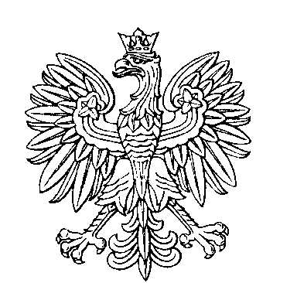

**OBWODOWA KOMISJA WYBORCZA NR 1**

**w gminie Karlino**

|  |  |  |
| --- | --- | --- |
| **SKŁAD KOMISJI:**  Przewodniczący Sławomir Zbigniew Binkowski  Zastępca Przewodniczącego Małgorzata Kolicka  CZŁONKOWIE:   |  |  | | --- | --- | | Jarosław Jerzy Burzyński  Justyna Katarzyna Ćwirko  Danuta Elżbieta Kobiałka  Zofia Żylińska | Paulina Anna Cholewa  Aleksandra Natalia Głąb  Wiesława Maria Kunach | |



**OBWODOWA KOMISJA WYBORCZA NR 2**

**w gminie Karlino**

|  |  |  |
| --- | --- | --- |
| **SKŁAD KOMISJI:**  Przewodniczący Natalia Janina Rynkiewicz  Zastępca Przewodniczącego Dorota Adamczewska  CZŁONKOWIE:   |  |  | | --- | --- | | Henryka Jolanta Kozar  Hanna Danuta Miron  Magdalena Krystyna Radzimska  Edyta Mariola Więcek | Aleksandra Martyna Miron  Aleksandra Pietrzak  Irena Helena Święcicka | |



**OBWODOWA KOMISJA WYBORCZA NR 3**

**w gminie Karlino**

|  |  |  |
| --- | --- | --- |
| **SKŁAD KOMISJI:**  Przewodniczący Monika Agnieszka Kuzmierska  Zastępca Przewodniczącego Andrzej Michałek  CZŁONKOWIE:   |  |  | | --- | --- | | Przemysław Sławomir Binkowski  Natalia Falęcka  Mirosława Stolarek  Weronika Wołyńska | Łukasz Paweł Buzała  Katarzyna Natalia Stankiewicz  Jolanta Barbara Szatkowska | |



**OBWODOWA KOMISJA WYBORCZA NR 4**

**w gminie Karlino**

|  |  |  |
| --- | --- | --- |
| **SKŁAD KOMISJI:**  Przewodniczący Julia Maria Kuzmierska  Zastępca Przewodniczącego Mariusz Piotr Kołodziejczyk  CZŁONKOWIE:   |  |  | | --- | --- | | Leszek Jan Gago  Tomasz Wojciech Kobiałka  Marta Aneta Strzałkowska | Dominika Kapczyńska  Żaneta Teresa Migała | |



**OBWODOWA KOMISJA WYBORCZA NR 5**

**w gminie Karlino**

|  |  |  |
| --- | --- | --- |
| **SKŁAD KOMISJI:**  Przewodniczący Aleksandra Kołodziej  Zastępca Przewodniczącego Iwona Małgorzata Ogulewicz  CZŁONKOWIE:   |  |  | | --- | --- | | Gabriela Chódzyńska  Bernard Piotr Dudkiewicz  Marzena Pogorzelska  Natalia Małgorzata Skibińska | Jan Ciszek  Paulina Napieralska  Dorota Redwańska | |



**OBWODOWA KOMISJA WYBORCZA NR 6**

**w gminie Karlino**

|  |  |  |
| --- | --- | --- |
| **SKŁAD KOMISJI:**  Przewodniczący Iwona Maria Wysocka-Chudziak  Zastępca Przewodniczącego Agata Janina Wysocka  CZŁONKOWIE:   |  |  | | --- | --- | | Joanna Jadwiga Krokos  Ewa Izabela Przydatek  Józef Wołyński | Krystyna Kujawa  Elżbieta Trojanowska | |